https://h20566.www2.hp.com/portal/site/hpsc/template.PAGE/public/psi/swdDetails/?spf_p.tpst=swdMain&spf_p.prp_swdMain=wsrp-navigationalState%3Didx%253D2%257CswItem%253DMTX_bd68f366ac3748d6acb0892b7e%257CswEnvOID%253D%257CitemLocale%253D%257CswLang%253D%257Cmode%253D4%257Caction%253DdriverDocument&javax.portlet.begCacheTok=com.vignette.cachetoken&javax.portlet.endCacheTok=com.vignette.cachetoken

For Available Support Documentation:
- Intelligent Provisioning User Guide, please visit Intelligent Provisioning User Guide
- Intelligent Provisioning Release Notes, please visit Intelligent Provisioning Release Notes
- For more information, go to http://www.hp.com/go/intelligentprovisioning

This is screen shots of process of updating old version of Intelligent Provisioning from 1.40.88 to actual verstion 1.60.

To run “Intelligent Provisioning” it need to be pressed “F10” button.
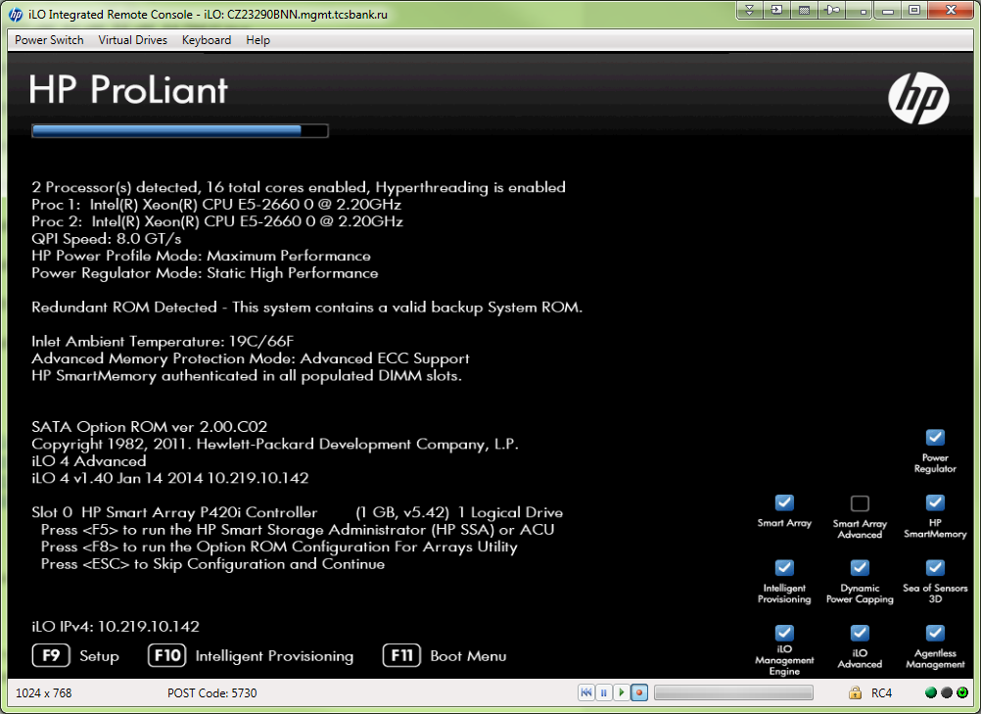

This is - how looks old (and standatd) version of IP on all our servers, as I think.
Just wait.
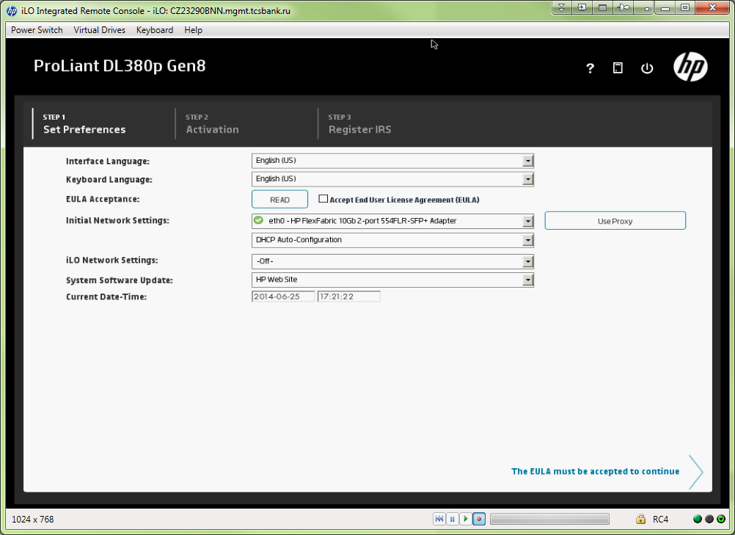

Here I checked point “Accept End User License Agreement (EULA)”. And have pressed next.
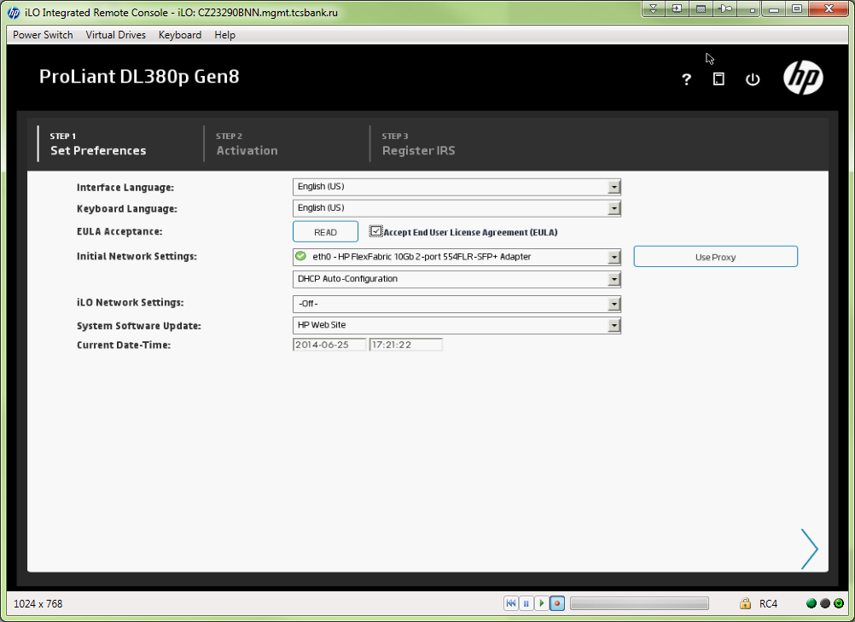

Just press next.
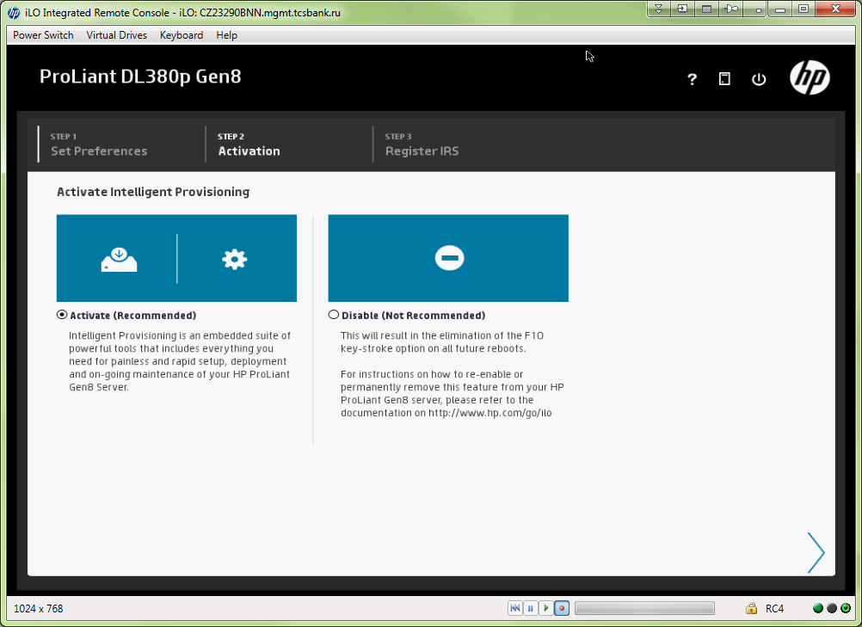

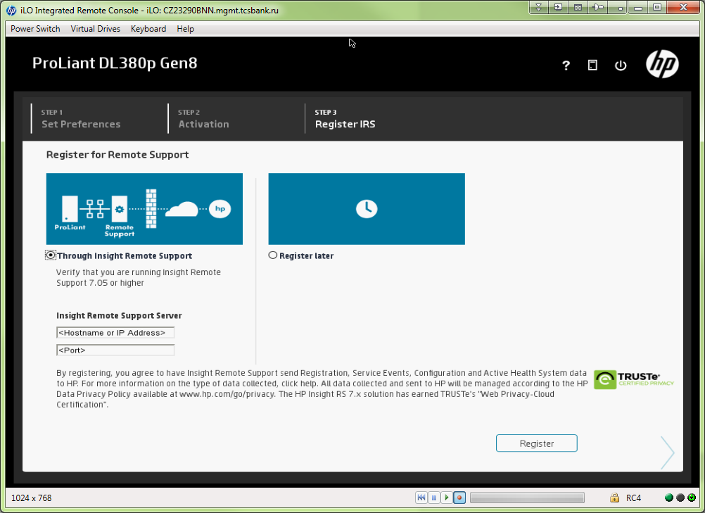

It was checked “Register later”.
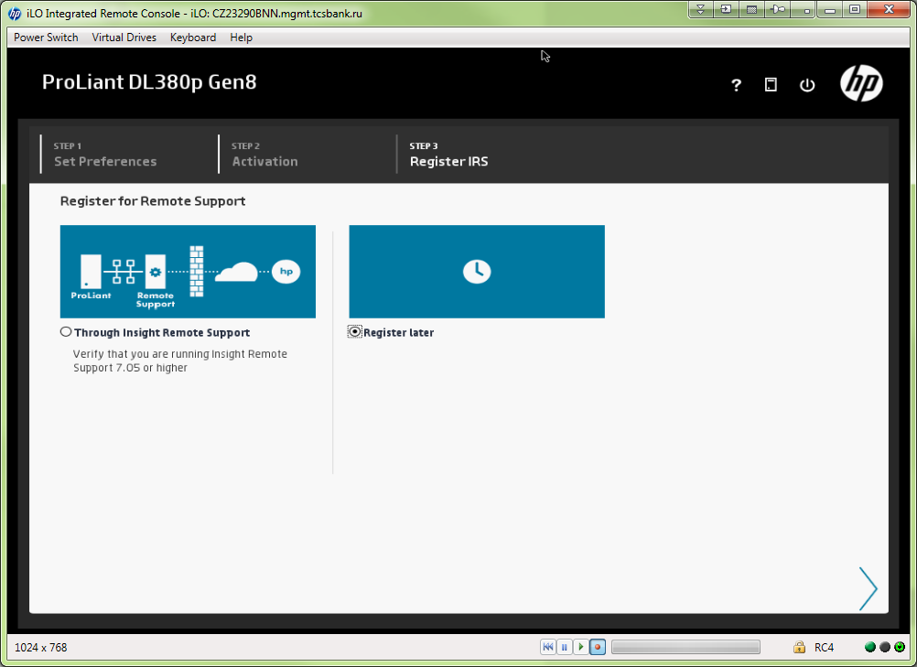

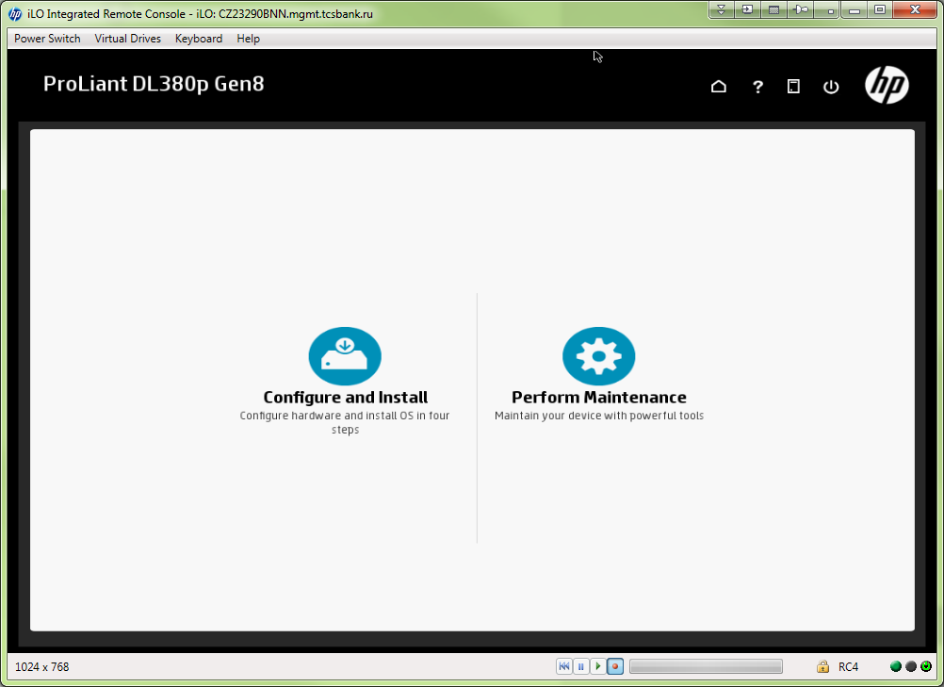

To clean to default stage BIOS configuration we should use point “Erase”. I didn’t use it here.
This screen is just for information.
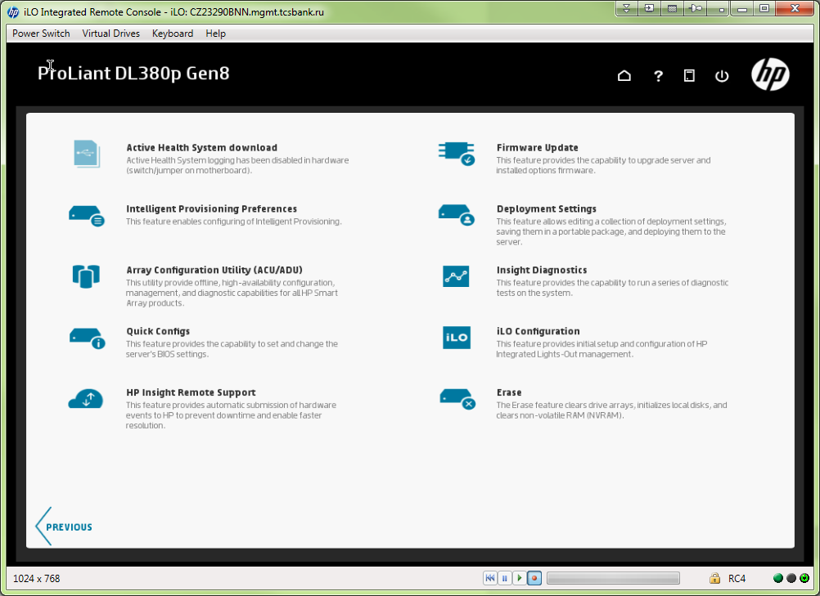

Here we can see version number of Intelligent Provisioning.
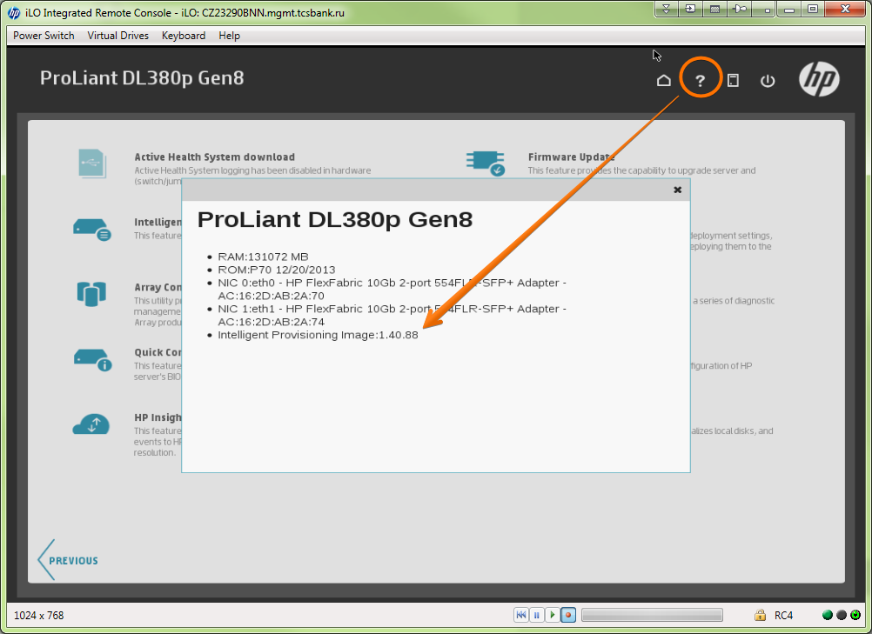

Here I had inserted path to newer version of Intelligent Provisioning.
But path is not full correct.
Right path is http://repo-linux.tcsbank.ru/others/hp.com/hpip/current_hp_ip.iso
Domain suffix is required!
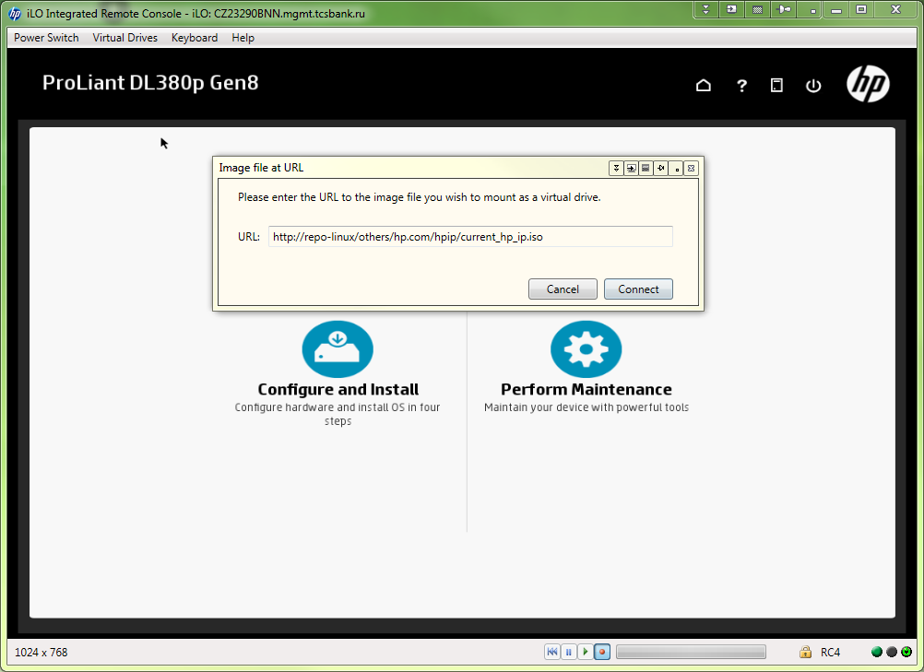

Same results can be have gotten from OS.

[root@sdw7 20140520-1524]# hponcfg -f insert.2.iso.image.ribcl.script.xml
HP Lights-Out Online Configuration utility
Version 4.0.0 Date 12/08/2011 (c) Hewlett-Packard Company, 2011
Error opening libcpqci.so: libcpqci.so: cannot open shared object file: No such file or directory
Firmware Revision = 1.40 Device type = iLO 4 Driver name = hpilo
<INFORM>Scripting utility should be updated to the latest version.</INFORM>
Script succeeded
[root@sdw7 20140520-1524]# hponcfg -f check.status.iso.image.ribcl.script.xml
HP Lights-Out Online Configuration utility
Version 4.0.0 Date 12/08/2011 (c) Hewlett-Packard Company, 2011
Error opening libcpqci.so: libcpqci.so: cannot open shared object file: No such file or directory
Firmware Revision = 1.40 Device type = iLO 4 Driver name = hpilo
<INFORM>Scripting utility should be updated to the latest version.</INFORM>
<GET_VM_STATUS
VM_APPLET="DISCONNECTED"
DEVICE="CDROM"
BOOT_OPTION="BOOT_ONCE"
WRITE_PROTECT="YES"
IMAGE_INSERTED="YES"
IMAGE_URL="http://repo-linux.tcsbank.ru/others/hp.com/hpip/current_hp_ip.iso"
/>
Script succeeded
[root@sdw7 20140520-1524]#

[root@sdw7 20140520-1524]# cat insert.2.iso.image.ribcl.script.xml
<!-- HPONCFG VERSION = "4.1.0" -->
<!-- Generated 5/12/2014 16:34:49 -->
<RIBCL VERSION="2.1">
<LOGIN USER_LOGIN="Administrator" PASSWORD="">
<RIB_INFO MODE="write">
<!-- Firmware support information for next tag: -->
<!-- iLO 4 - All versions. -->
<!-- iLO 3 - All versions. -->
<!-- iLO 2 - All versions. -->
<INSERT_VIRTUAL_MEDIA DEVICE="CDROM" IMAGE_URL="http://repo-linux.tcsbank.ru/others/hp.com/hpip/current_hp_ip.iso" />
<!-- Firmware support information for next tag: -->
<!-- iLO 4 - All versions. -->
<!-- iLO 3 - None. -->
<!-- iLO 2 - None. -->
<SET_VM_STATUS DEVICE="CDROM">
<VM_BOOT_OPTION VALUE="BOOT_ONCE"/>
<VM_WRITE_PROTECT VALUE="YES" />
</SET_VM_STATUS>
</RIB_INFO>
</LOGIN>
</RIBCL>
[root@sdw7 20140520-1524]#

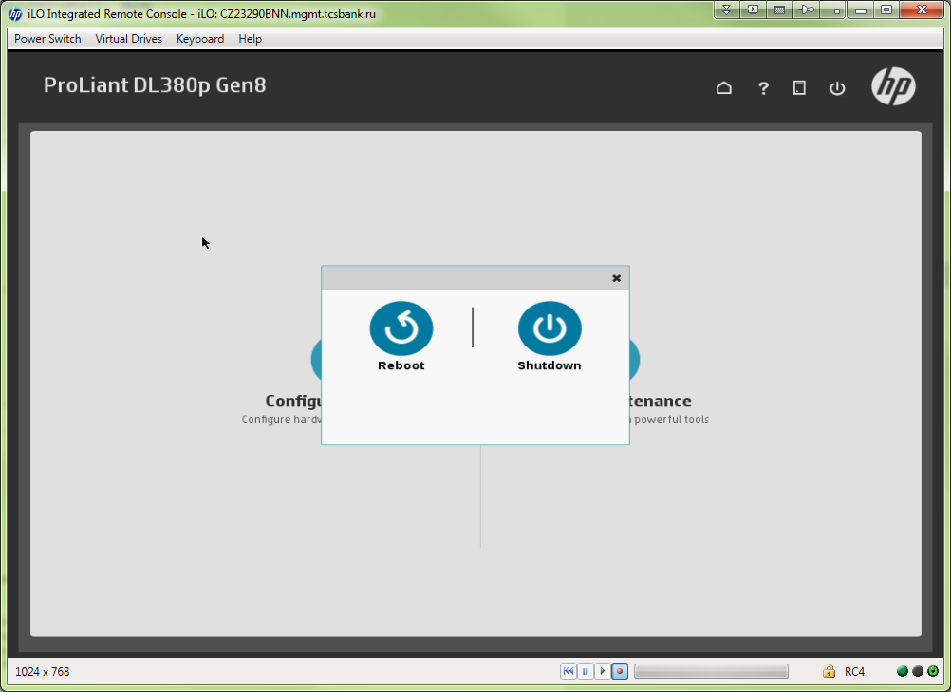



Here is process of updating.
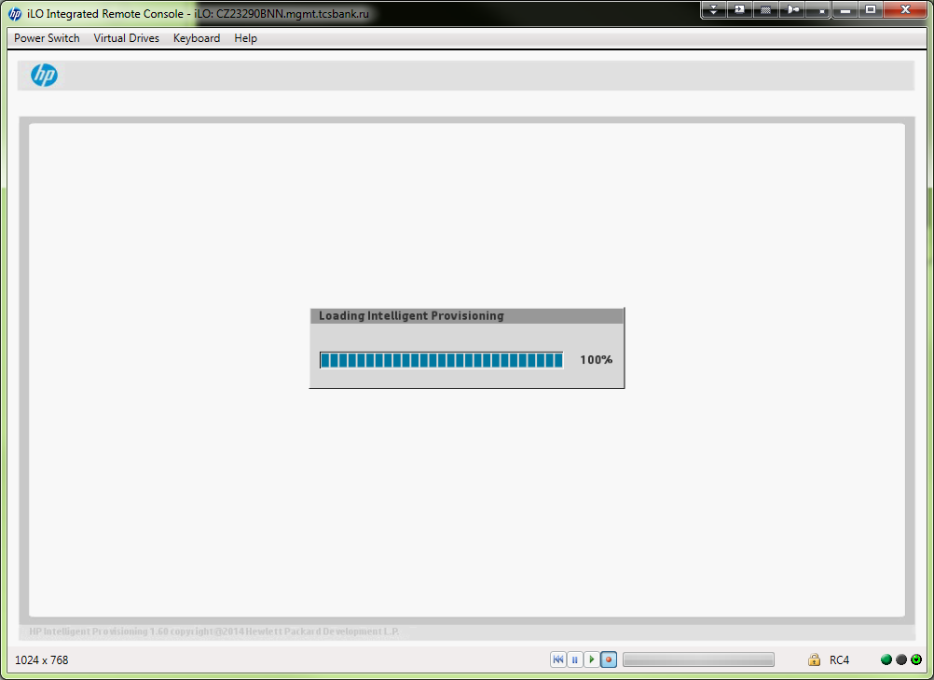

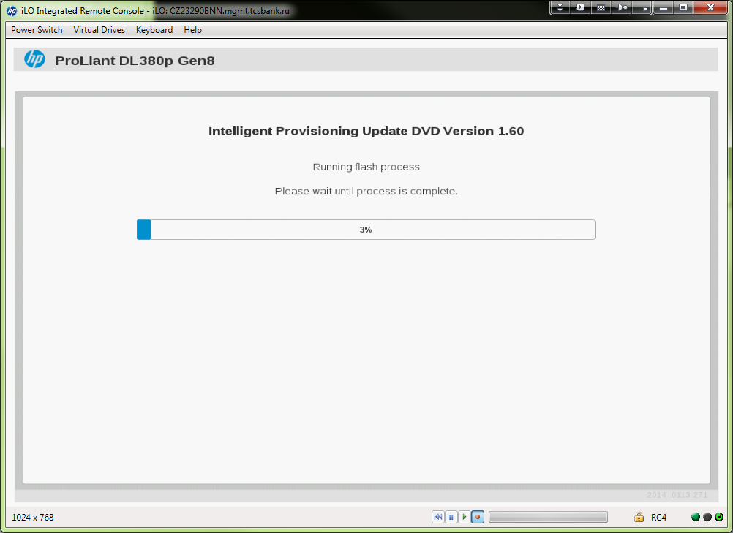

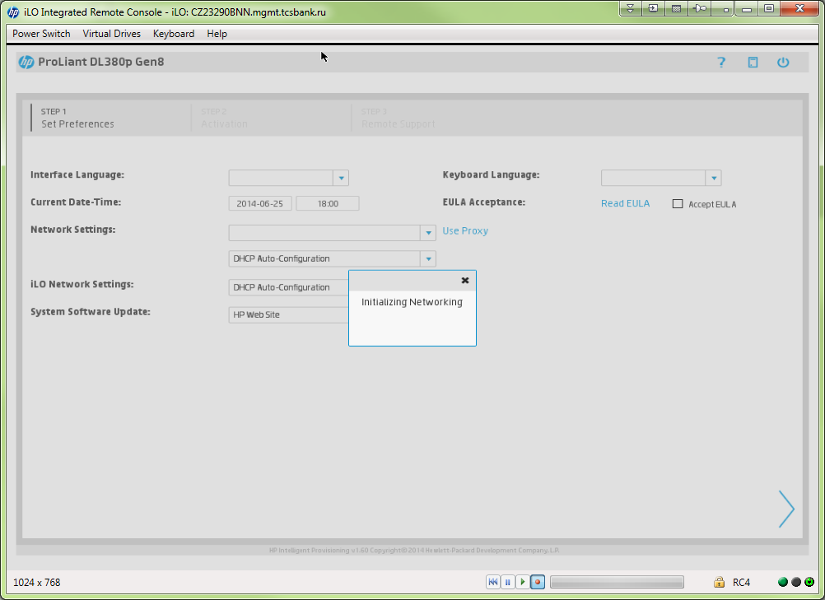

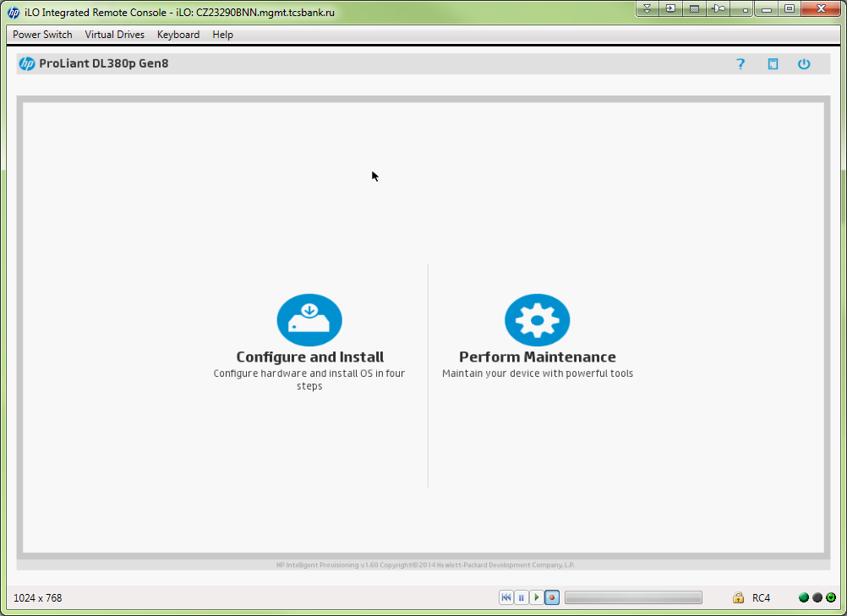

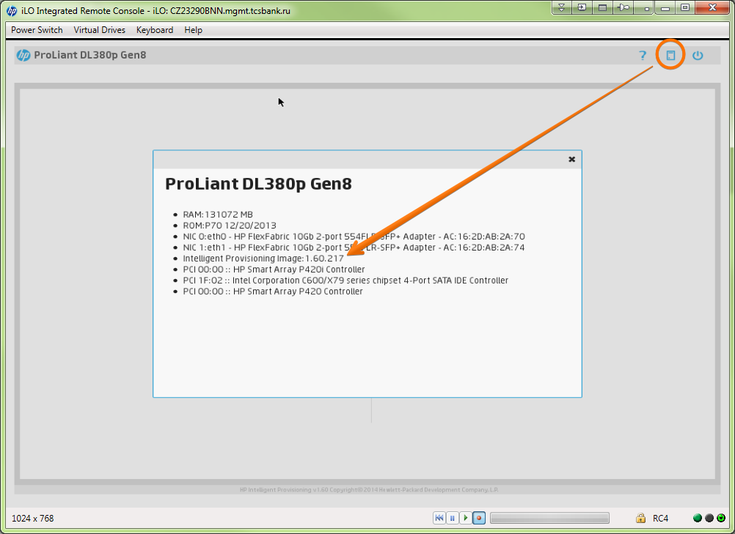

Information how to right reset BIOS on server.

From: Bogachev, Denis [mailto:bogachev@hp.com]
Sent: Friday, June 20, 2014 11:33 AM
To: Belogrud Sergey Vladimirovich
Cc: Aleksandrov Aleksey Valerievich; Chernyh Aleksandr Vladimirovich; Leonov Aleksey Vladimirovich; Terentev Aleksey; Zbiranik Evgeniy Aleksandrovich; Kartsev Konstantin; Novikov Matvey Sergeevich; Polyakov Valeriy; Ryabov Aleksey; Sotnichenko Sergey; Varakuta Sergey
Subject: RE: case 4648632503

Сергей, добрый день.
Да, действительно у Вас установлен сервис пак от февраля. Между мажорными паками выходит HP Service Pack for ProLiant (SPP) Maintenance Supplement Bundle (MSB), который содержит самые последние драйверы и прошивки. Его можно скачать по ссылке https://h20392.www2.hp.com/portal/swdepot/try.do?productNumber=sppmsb_2014.04b
Так например есть обновление BIOS с версии 20/12/2013 до 10/02/2014, Smart Array 5.22 на 5.42. В Вашем случае обновление Smart Array минимум решит проблему с тем, что сыпятся батарейки в ложные ошибки и приходится останавливать серверы для замены запчастей, которой можно было бы избежать.
Сложно сказать, какие именно апдейты решат проблему сигнализации об ошибке. Могут вообще не решить. Как я уже писал ранее у нас пока нет накопленного опыта по решению проблемы с такими симптомами, но я почти уверен, что характер проблемы софтверный и надо понять причину, а то мы с Вами не наменяемся системных плат, если проблема начнет проявляться на других серверах J это не выгодно ни Вам, ни нам.
Потому я предлагаю начать с установки диска обновлений MSB, чтобы вопросы по апдейтам исключить сразу.
Журналы и репорты никакие пока не нужны. Для истории AHS сохранили и потребуется еще один после апдейтов, если ситуация не разрешится.
Что касается очистки NVRAM, то можно сделать двумя способами: один хардверный, второй софтверный. Думаю второго нам будет достаточно.
Для этого необходимо:
1. зайти в Intelligent Provisioning
2. Перейти в раздел Perform Maintenance
3. Выбрать Erase
4. В пункте ROM Based Setup utility выбрать Reset. Остальное не трогайте.
После этого перезагрузка сервера и загрузка ОС – смотрим, что с проблемой.

Таким образом, план выходит следующий:
1. Обновление сервера с MSB
2. Сброс настроек БИОС
3. Проверка сервера и сбор AHS, если проблема осталась, и элевация в центр компетенций НР.
Сергей,
Также проверьте, чтобы версия Intelligent Provisioning была 1.60 и обновите ее при необходимости http://h17007.www1.hp.com/us/en/enterprise/servers/management/ilo/index.aspx#tab=TAB5
Жду результата рассмотрения плана и решения по работам.
Спасибо!
С уважением,
Денис

